河南省教育厅项目申报和评审系统用户注册登录使用说明
按照省里要求，政务服务事项或系统需要对接河南省政务服务网，因此申报老师在注册和登录时，都需要跳转到河南省政务服务网去注册登录，用户的个人信息维护也均在河南省政务服务网（学校管理员、专家老师和系统管理员仍在项目申报系统登录）；如果之前曾在项目申报系统中注册过申报用户，仍然需要跳转到政务服务网去完成注册登录，在登录完成跳转回申报系统时，系统会提醒对两个用户进行绑定，合并为一个用户，合并后以政务服务网的用户名密码为登录信息（绑定流程请参考文档中2.3用户登录）；项目申报系统首页的登录口只允许管理类用户登录（学校管理员、专家老师和系统管理员）。

系统入口
首先是系统官方入口为http://skxm.haedu.gov.cn/；
其次由于和政务服务网对接，政务服务网上多提供了一个系统的入口，入口为http://www.hnzwfw.gov.cn/art/2018/10/5/art_24_823877.html
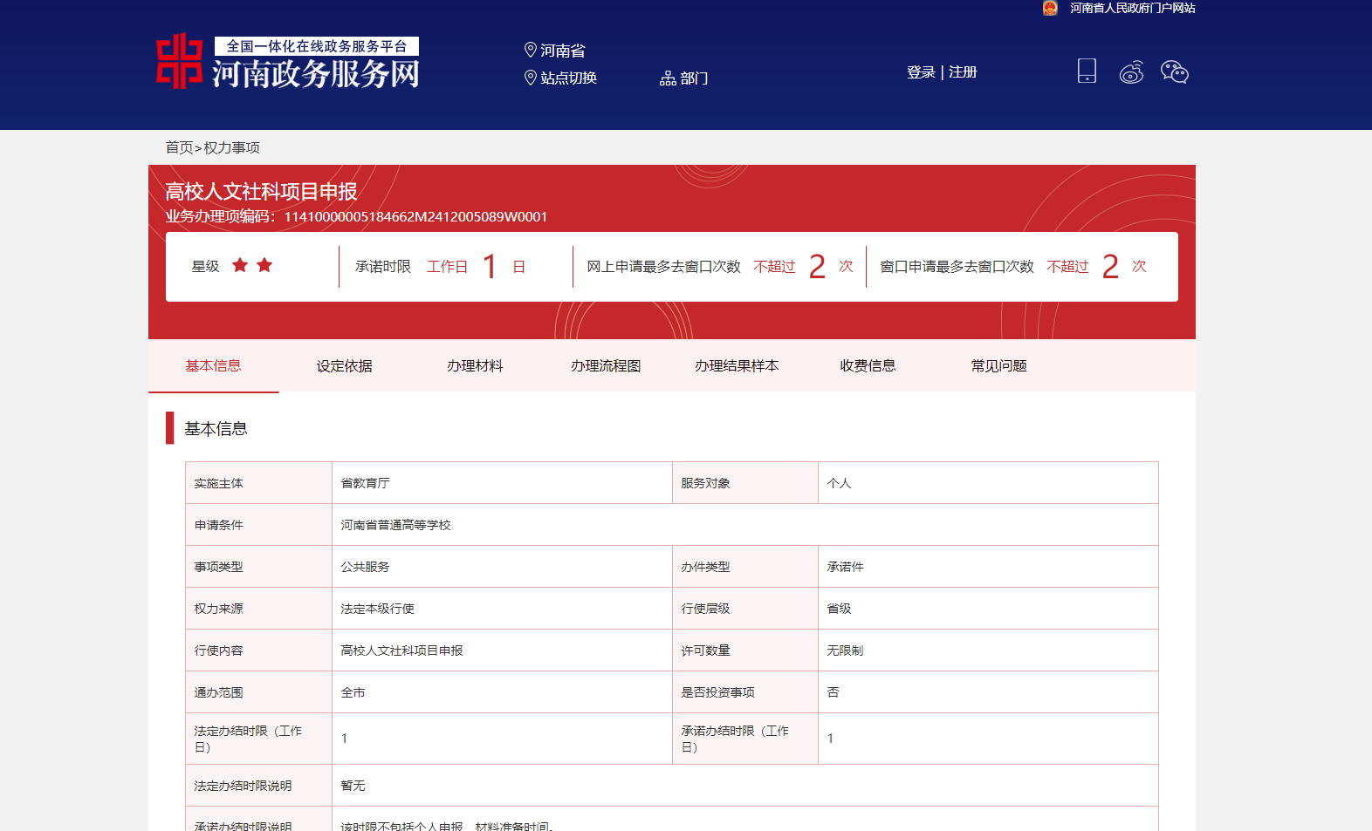
通过该入口点击在线办理，登录后依然会跳回到系统的界面。
注意：河南省政务服务网上的申报材料并不是最新的，请在申报系统http://skxm.haedu.gov.cn/中下载最新的申报书。

用户（申报人员）注册登录

2.1实名认证
注意：申报一般项目要求个人姓名、身份证号、手机号真实有效，未进行实名认证的用户，在进入申报系统时会提醒无法申报；
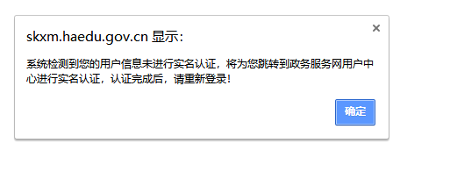
因此新用户在注册过程时就进行实名认证，主要是身份证号的完善（注册流程请参考2.2申报人注册）；已注册的用户请在如下地址确认自己是否完成实名认证：
https://puser.hnzwfw.gov.cn:8082/user-center
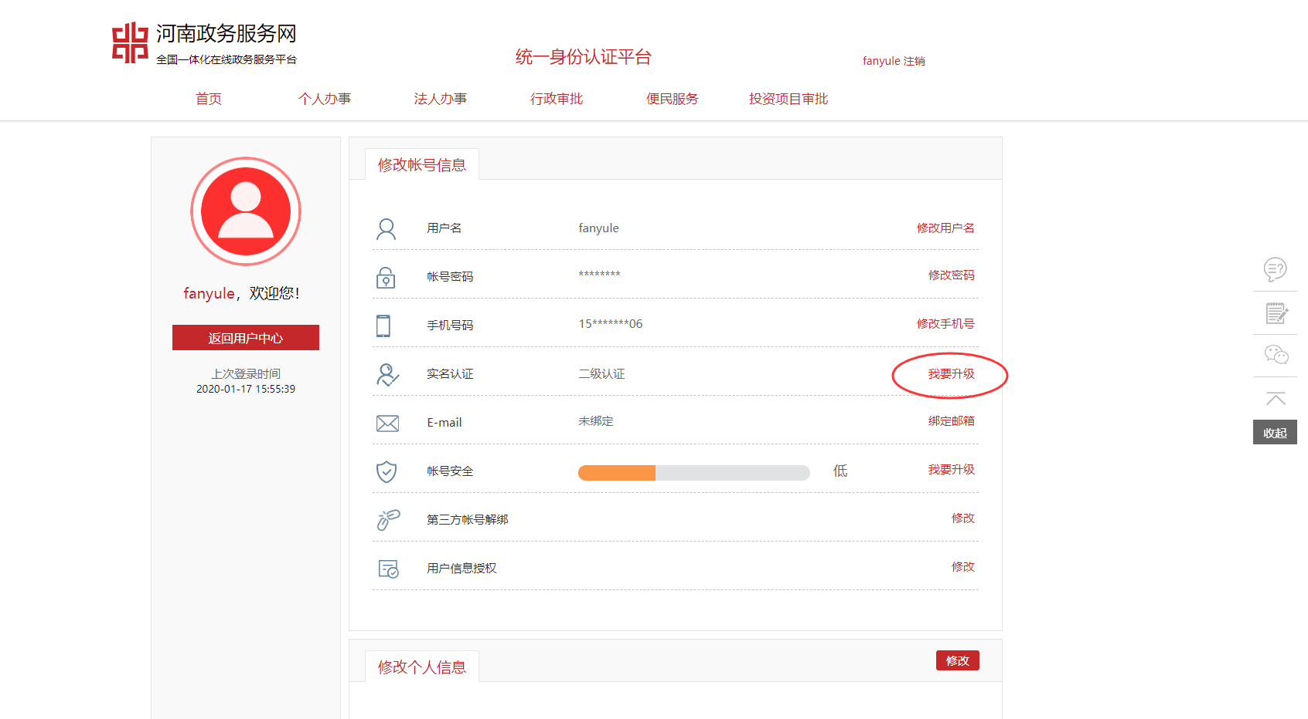
点击我要升级查看身份证信息是否已经实名；
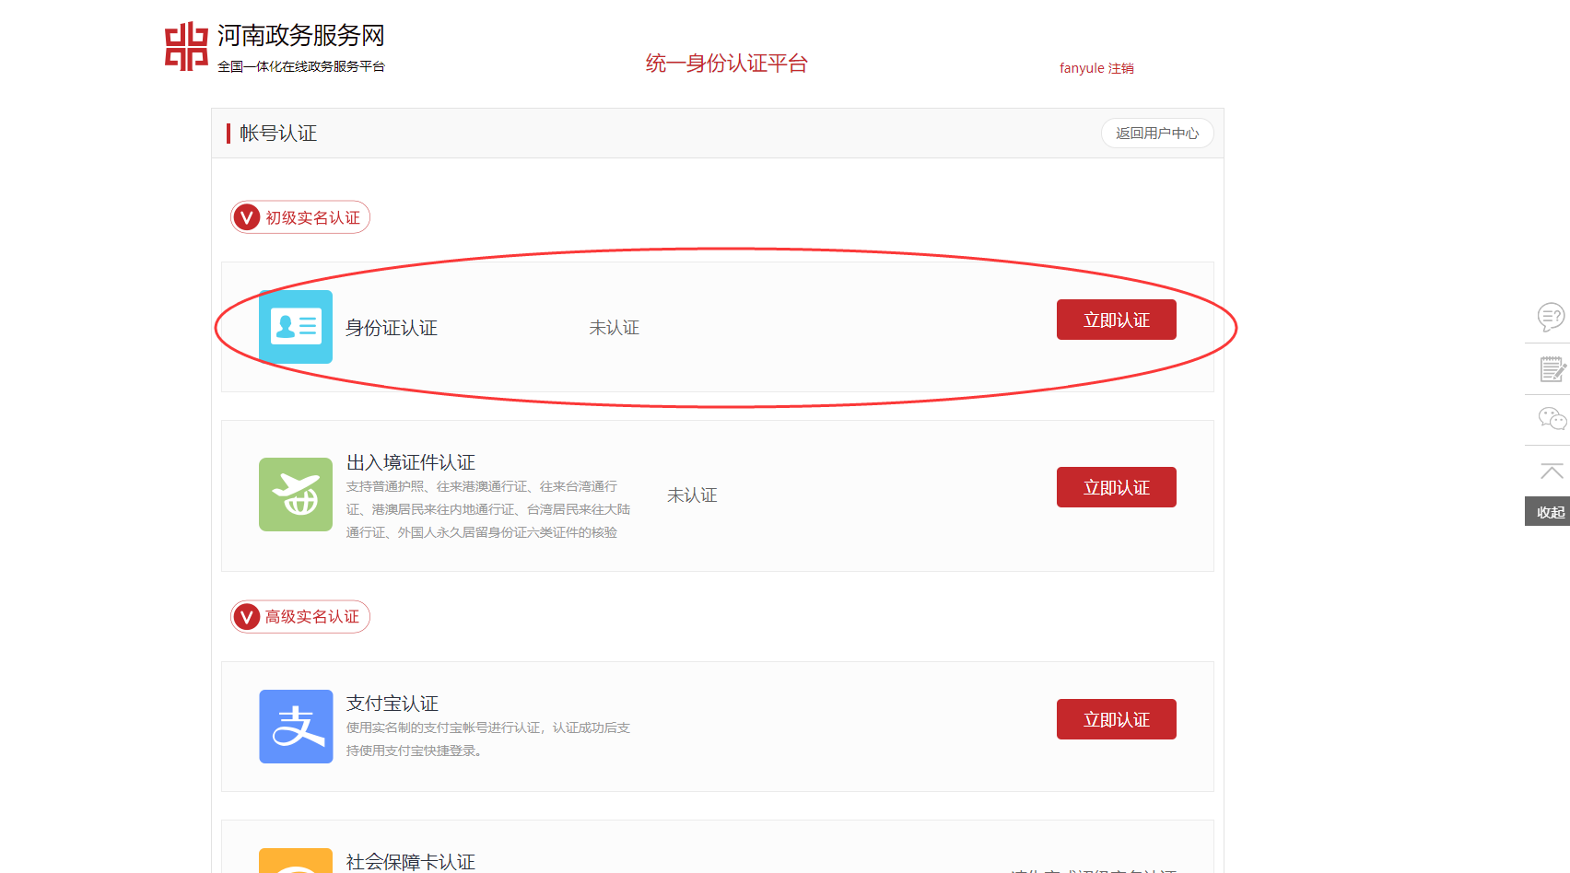
如果未认证，请完成身份证认证，高级实名认证（支付宝认证）不做要求。

2.2申报人注册
系统首页点击注册，会跳转到河南省政务服务网注册页面，在此完成注册操作，如果在政务服务网上已经注册过，直接点击申报人登录即可。
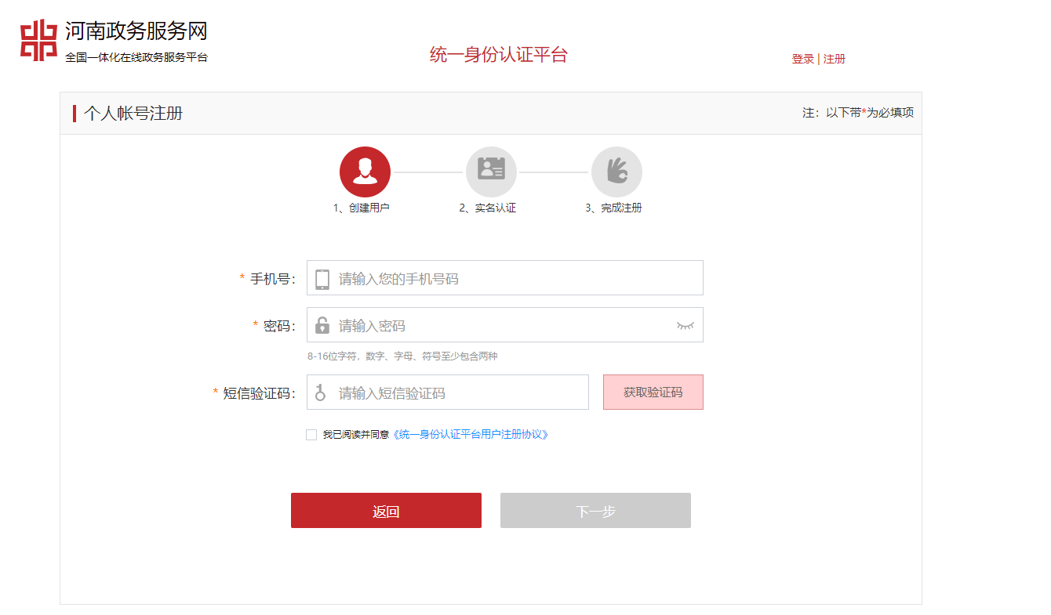

2.3用户登录
首页输入用户名密码登录的入口只允许：系统管理员，管理员，评审专家，学校管理员用户登录；除此以外（申报老师）请点击页面中申报人登录。
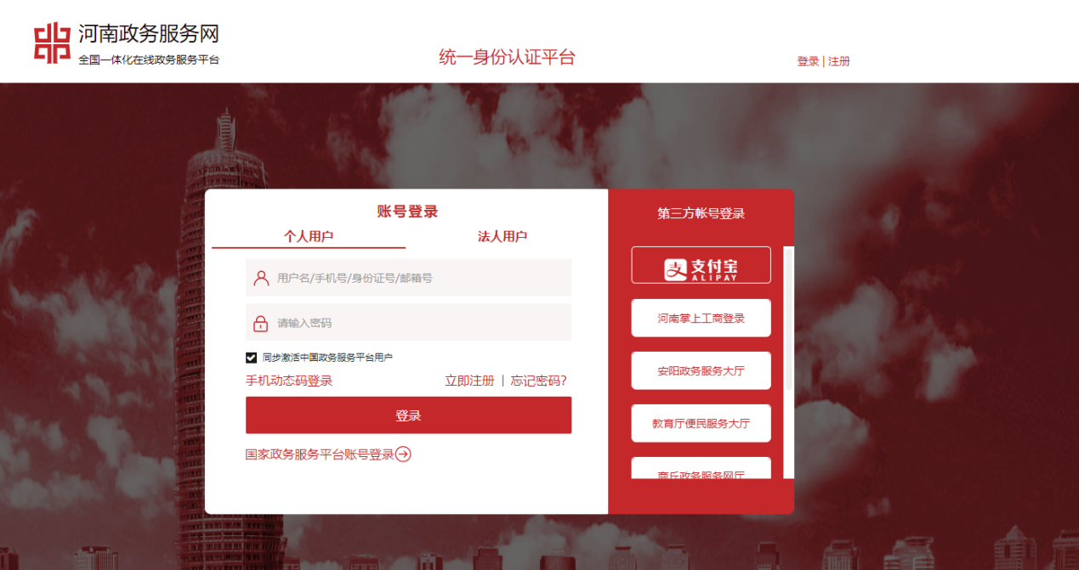
在上图中输入用户名密码后会跳回申报系统，由于一般项目申报系统有自己的用户，在和政务网对接后，登录跳回申报系统时会出现两种情况：
2.3.1 政务网的用户信息和项目申报系统用户信息有重复；
此时系统会提醒用户进行二者绑定操作，绑定完成后即可进入系统；
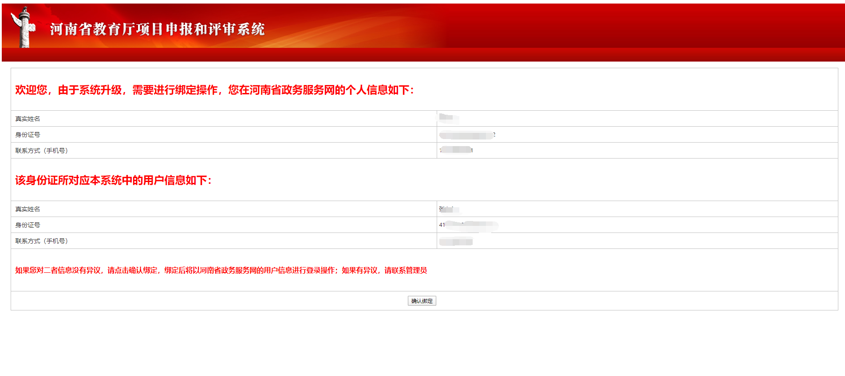
2.3.2 政务网的用户信息未和项目申报系统用户信息有重复；
该用户为新用户，新用户进入系统会提醒完善单位信息，完善完成后即可进入系统；
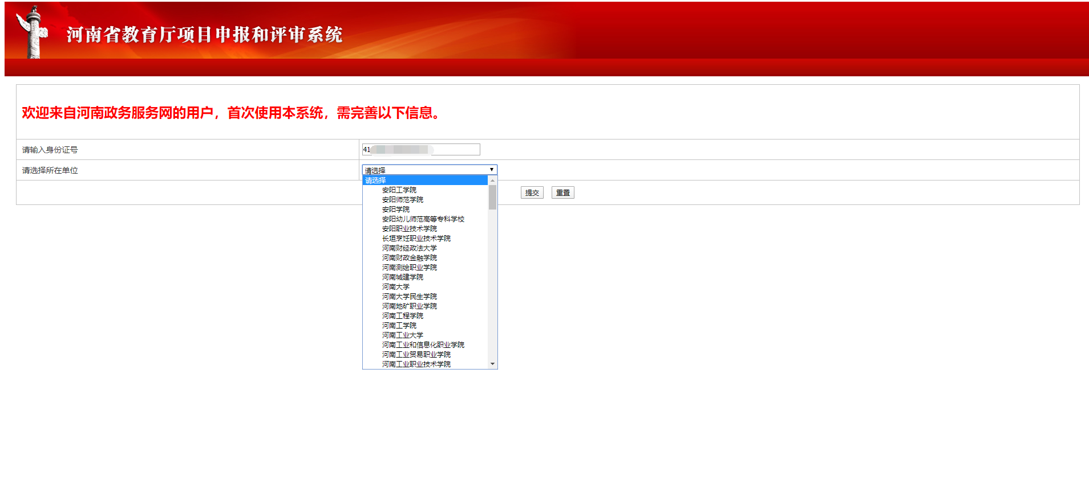

2.4用户退出特殊情况说明
由于政务服务网用户退出接口会有不稳定的情况，特此说明：在项目申报系统中点击退出登录后，一般会跳转到政务服务网的登录页面，但有时会出现跳转到政务服务网用户中心页面，次情况如若出现，在该页面再次点击退出登录即可。
